MICRO CLASE.
ESTRUTURA DE SISTEMAS HEMOLINFATICOS Y DEL CORAZON DE INVERTEBRADOS.
ESTRUCTURAS DE LOS CAPILARES, VENAS Y ARTERIAS.
SISTEMA PORTA.

AUTORES
LINA TRISTANCHO ROJAS.
MELISSA DIAZ ZABALETA.

DOCENTE
ROLANDO HERNANDEZ LAZO.

UNIVERSIDAD POPULAR DEL CESAR.
LICENCIATURA EN CIENCIAS NATURALES Y EDUCACON AMBIENAL.
PROGARAMA TEJIDOS Y ORGANOS.
VALLEDUPAR-2019.

PERFIL DE LOS ESTUDIANTES.
Estudiantes de licenciatura en ciencias naturales y educación ambiental de quinto semestre, enfocados a una perspectiva de nuevos métodos de enseñanza.
Realizando un micro clase como un proyecto de enseñanza, demostrando una convivencia y compartiendo con su grupo de trabajo.
PREGUNTA CIENTIFICA.
¿Cómo activar al alumno para que se enfoque en construir su metodología de aprendizaje?
PRODUCTO FINAL.
Socialización del proyecto de forma visual a través de una herramienta virtual, donde se lleva a cabo una interpretación en el cual se encontrara información necesaria para resolver actividades que se llevan a cabo al final del video.
De igual manera al terminar el micro clase, el alumno encontrara herramientas virtuales como aplicaciones para el aprendizaje individual.
RELACIÒN CON EL CURRICULO.
El proyecto tiene como tema las estructuras del sistema hemolinfaticos y del corazón de invertebrados, también las estructuras de capilares, venas y arterias, y como por ultimo pero no menos importante el sistema porta. Esta comprendido dentro la asignatura de tejidos y órganos, en la unidad 3 del quinto semestre de licenciatura de ciencias naturales y educación ambiental.
Se denomina hemolinfa al líquido circulatorio de ciertos invertebrados como los artrópodos y moluscos, análogo a la sangre de los vertebrados.
La micro clase es un proceso metodológico de formación y perfeccionamiento que utilizando un método y un instrumento, pretende descomponer el acto pedagógico en sus correspondientes destrezas que, una vez identificadas, deben ser aprendidas y puestas en acción por los individuos en formación.

OBJETIVOS.
GENERAL.
- Implementar enseñanzas didácticas en el aprendizaje de tejidos y organología animal, con relación a estructuras del sistema hemolinfatico y de corazón de invertebrados por medio de una micro clase.

ESPECIFICOS.
- Identificar las estructuras del sistema hemolinfatico, venas, arteria, capilares y el sistema porta.
- Desarrollar actividades con herramientas digitales para el aprendizaje de el alumno.

CONTENIDOS.
- Estructura de sistemas hemolinfaticos y de corazón de invertebrados.
- Estructura de capilares, venas y arterias
- Sistema porta.
ACTIVIDADES.
- Ingrese al link directo que está a continuación http://biogeo.esy.es/BG1BTO/circulatorio.htm y realice un mapa mental a cerca del sistema circulatorio de los invertebrados en cualquier plataforma virtual.
- Realizar un mural digital de animales invertebrados, en el siguiente link encontrara la plataforma para hacer su mural. https://linoit.com/session/login
- Ingrese a play store y descargue la aplicación cardiosmart explorer para profundizar el tema de sistema cardiovascular.

SOCIALIZACIÒN.
Para llevar a cabo este proyecto, primeramente los estudiantes deberán observar la micro clase a través de una herramienta virtual donde explica las estructuras del sistema hemolifanticos y del corazón de invertebrados.
Al finalizar el micro clase encontraran los link directo de los temas y actividades donde se deberá utilizar herramientas digitales para llevar a cabo el aprendizaje.
ARTEFACTOS DIGITALES Y HERRAMIENTAS DIGITALES.
Los artefactos y herramientas digitales necesarias para llevar a cabo este proyecto fueron:
- Computadora personal.
- Herramientas online: linoit, filmora, plataforma Ed modo, YouTube, información en la web y screencast.
- Herramientas digitales: Microsoft Word.

TEMPORALIZACION.
El proyecto se realizara el dia 5 de marzo del 2019 de 9am a 12pm en la asignatura tejidos y órganos con el docente ROLANDO HERNANDEZ LAZO.
REQUISITOS MATERIALES.
Se necesitó un aula de clases para realizar la micro clase a través de una herramienta virtual donde se explica las estructuras del sistema hemolifantico y del corazón de los invertebrados utilizando herramientas (tablero, video beam, computadora).
REQUISITOS HUMANO.
En estos temas trabajados por los estudiantes Lina Tristancho y Melissa Díaz, donde se llevan a cabo las técnicas de socialización entre los estudiantes.
DESCRIPCION DE LOS RESULTADOS OBTENIDOS.
En el presente proyecto se realiza una micro clase que es un método digital para el proceso de enseñanza que puede ser utilizado en cualquier contexto en nuestro caso es las estructuras del sistema hemolinfaticos y corazón de invertebrados, estructuras de capilares, venas, arterias y el sistema porta.
Las herramientas digitales existen en infinidad pero depende de nosotros como saber aprovecharlas y convertirlas en Objetos Virtuales de Aprendizaje.
CONCLUSIÒN.
Se implementa un objeto virtual como es la micro clase para el desarrollo e interacción entre los estudiantes como instrumento novedoso que ayuda al aprendizaje para cualquier enfoque, en este caso es para la asignatura de tejidos y órganos.
Donde se excita al estudiante que utilice competencias tecnologías para el desarrollo de aprendizaje porque de esa manera logramos el objetivo de este proyecto.

EVIDENCIAS.
http://linoit.com/users/tejidos01/canvases/animales%20invertebrados

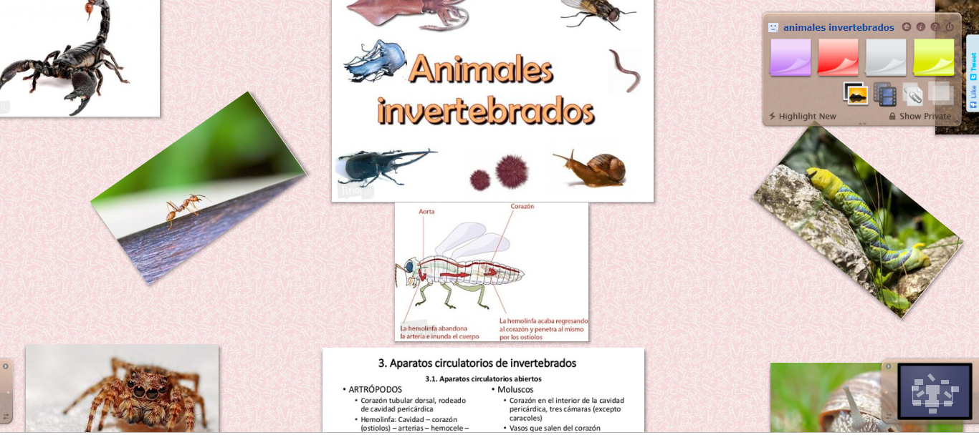
https://www.canva.com/

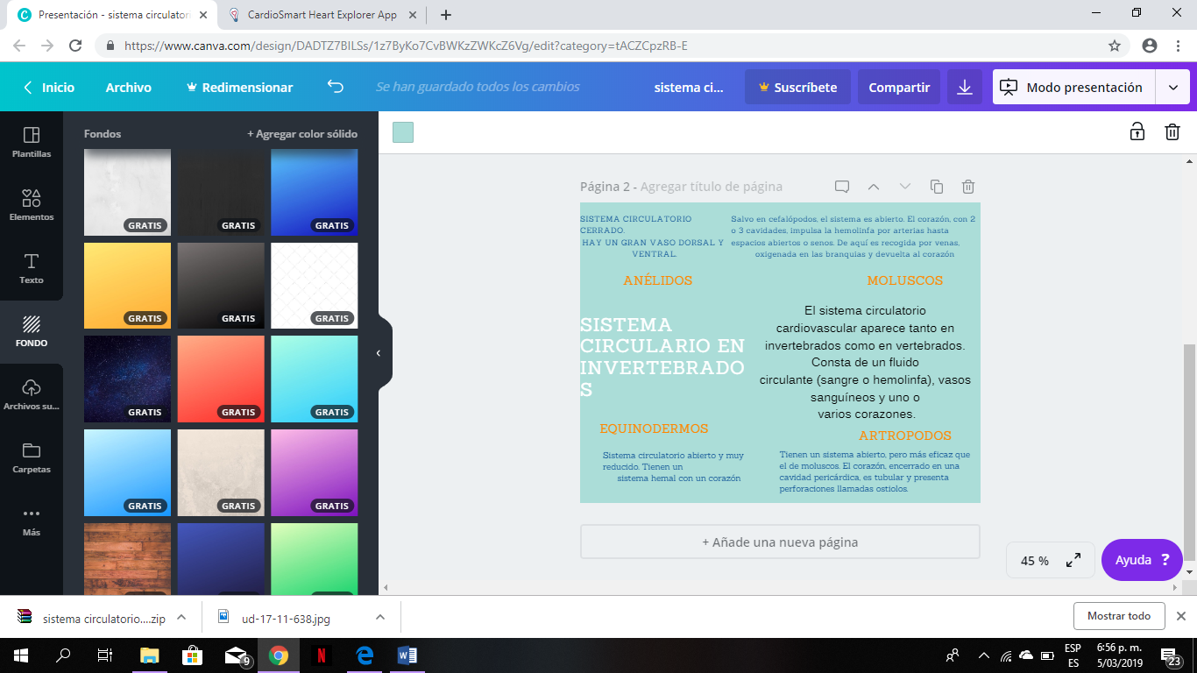
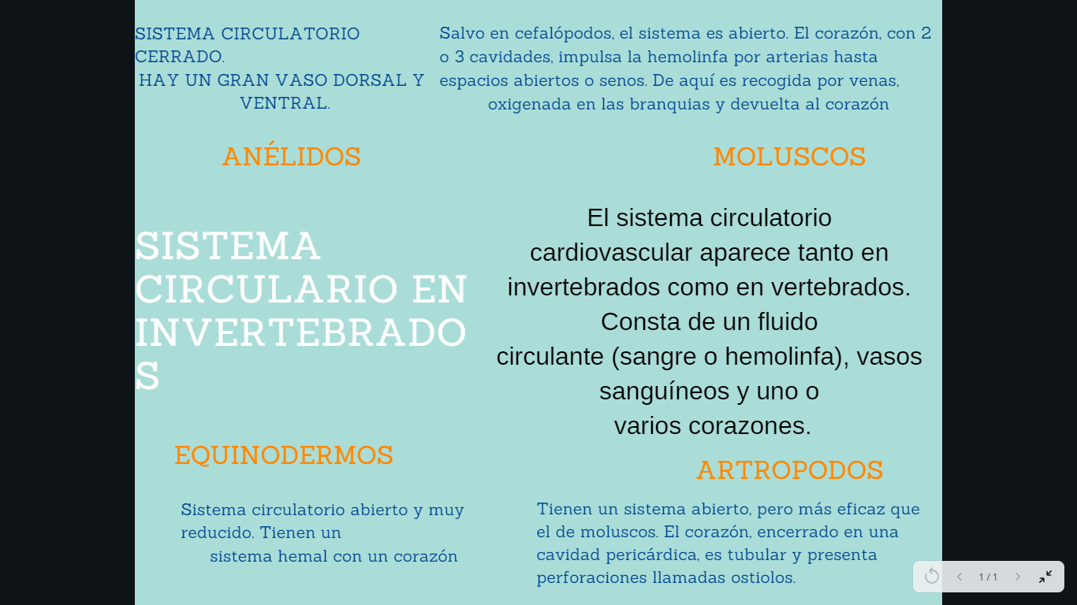
Micro clase https://www.youtube.com/watch?v=s8eDmsIpS9A

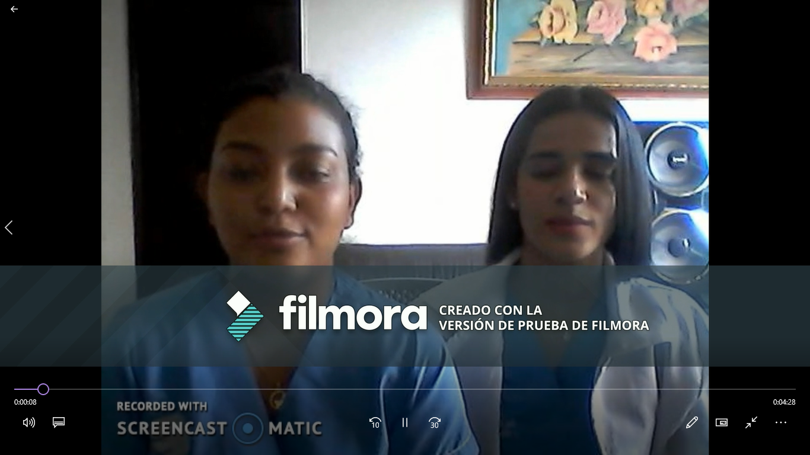

Cardiosmart explorer
